附件1

教务系统打印考试签到表操作手册

浏览器推荐：建议使用Google浏览器或360极速模式。

1.1在浏览器URL地址中输出：http://ehall.gypec.edu.cn/
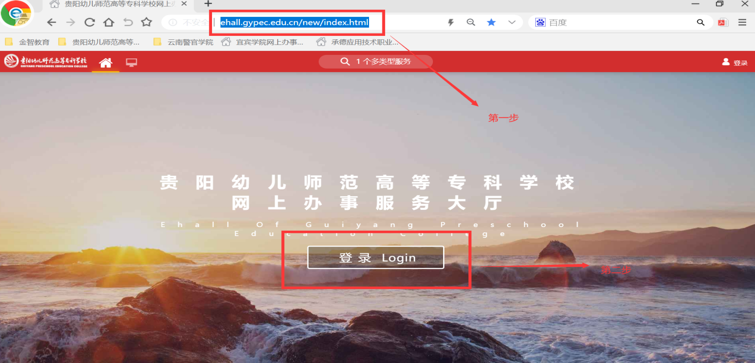

1.2输出用户名与密码：（我校教职工初始化密码为身份证后6位，有X为大写；外聘教师初始化密码为工号后6位）
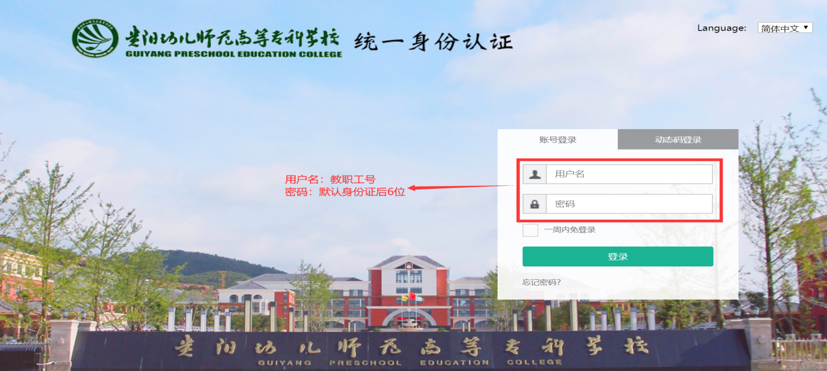

系统首先及教务应用APP
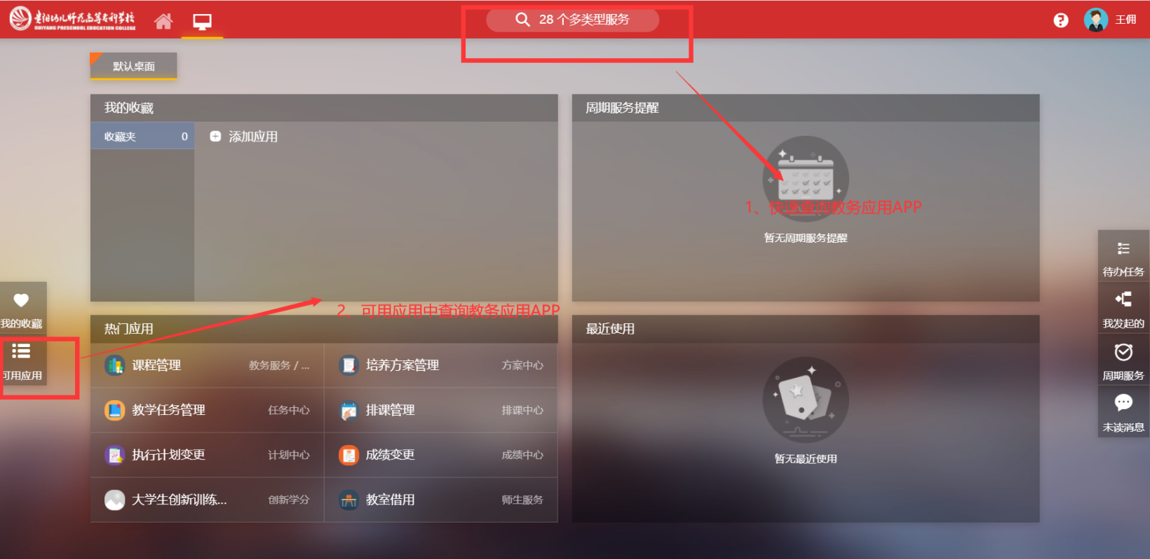

三、找到登分册点名册签到表，点击登分册点名册签到表。
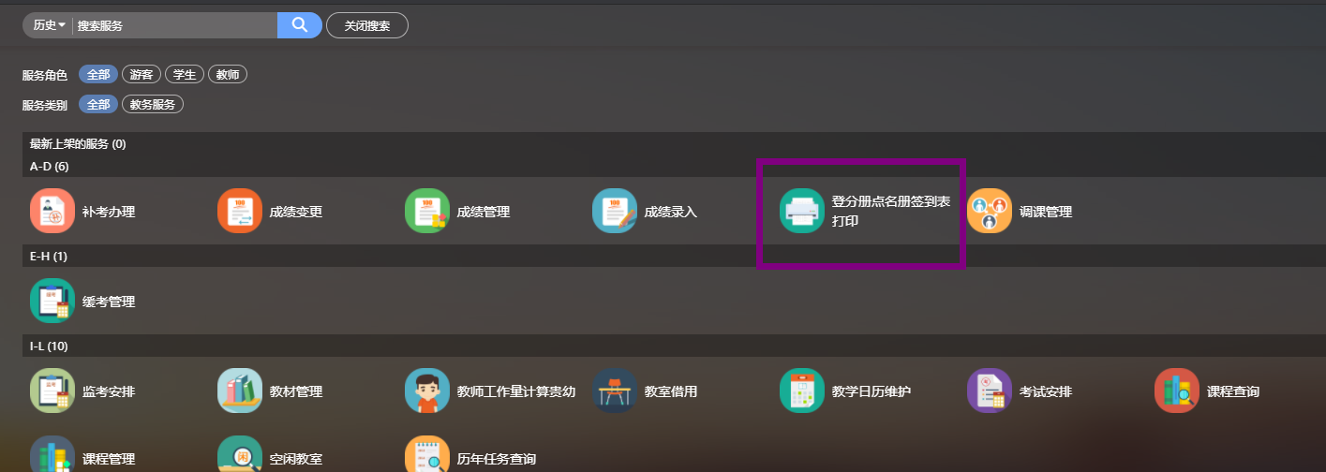

四、勾选需要打印的课程，点击打印考试签到表
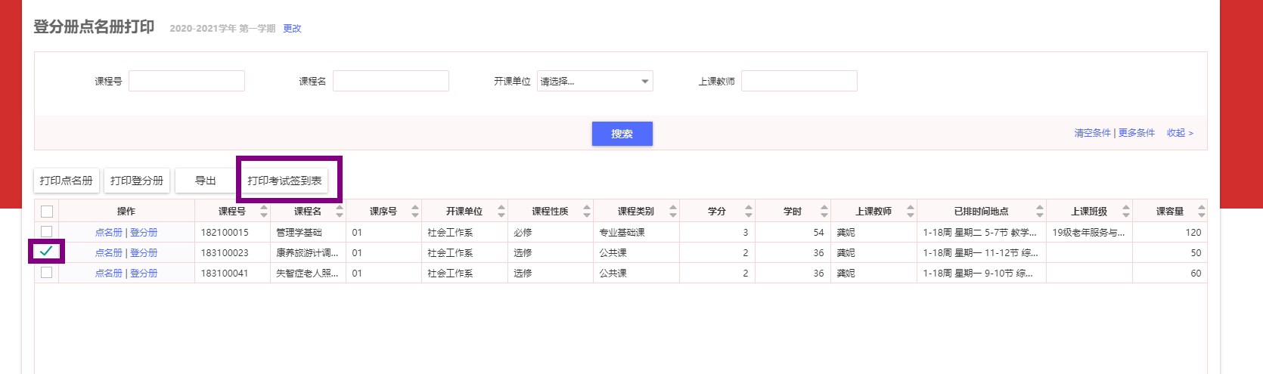

五、点击打印报表
